1. Сколько слов длины 4, начинающихся с согласной буквы и заканчивающихся гласной буквой, можно составить из букв К, Р, Е, С, Л, О? Каждая буква может входить в слово несколько раз. Слова не обязательно должны быть осмысленными словами русского языка.

864

1. Вася составляет 6-буквенные слова, в которых есть только буквы П, У, Л, Я причём буква У используется в каждом слове ровно 2 раза. Каждая из других допустимых букв может встречаться в слове любое количество раз или не встречаться совсем. Словом считается любая допустимая последовательность букв, не обязательно осмысленная. Сколько существует таких слов, которые может написать Вася?

1215

1. Вася составляет 4-буквенные слова, в которых есть только буквы Л, О, Д, К, А причём буква О используется в каждом слове не менее двух раз. Каждая из других допустимых букв может встречаться в слове любое количество раз или не встречаться совсем. Словом считается любая допустимая последовательность букв, не обязательно осмысленная. Сколько существует таких слов, которые может написать Вася?

113

1. Вася составляет 6-буквенные слова, в которых могут быть использованы только буквы В, И, Ш, Н, Я, причём буква В используется не более одного раза. Каждая из других допустимых букв может встречаться в слове любое количество раз или не встречаться совсем. Слово не должно начинаться с буквы Ш и оканчиваться гласными буквами. Словом считается любая допустимая последовательность букв, не обязательно осмысленная. Сколько существует таких слов, которые может написать Вася?

4352

1. Найдите количество пятизначных восьмеричных чисел, в которых все цифры различны и никакие две четные или нечетные не стоят рядом.

504

1. Сколько различных двузначных и трехзначных десятичных чисел можно составить из цифр 0, 1, 2, 5, 6? Каждая цифра может входить в состав числа любое количество раз или не встречаться совсем.

120

7) 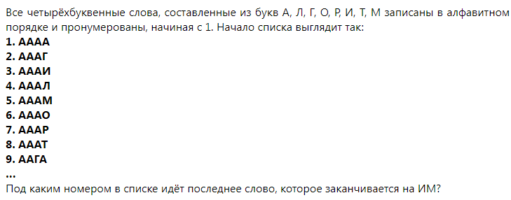

4053

8)

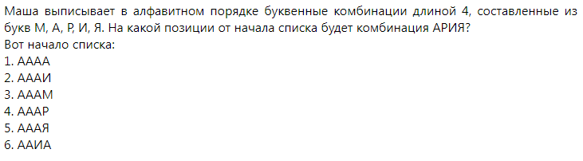

85

9)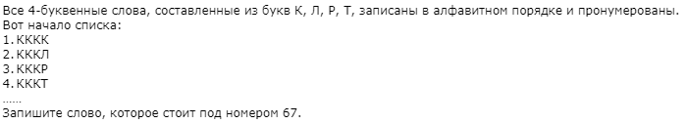

лккр

10) Игорь составляет таблицу кодовых слов для передачи сообщений, каждому сообщению соответствует своё кодовое слово. В качестве кодовых слов Игорь использует трёхбуквенные слова, в которых могут быть только буквы Ш, К, О, Л, А, причём буква К появляется ровно 1 раз. Каждая из других допустимых букв может встречаться в кодовом слове любое количество раз или не встречаться совсем. Сколько различных кодовых слов может использовать Игорь?

48

11) Сколько слов длины 4, начинающихся с согласной буквы и заканчивающихся гласной буквой, можно составить из букв М, Е, Т, Р, О? Каждая буква может входить в слово несколько раз. Слова не обязательно должны быть осмысленными словами русского языка.

150

12) Ученица составляет 5-буквенные слова из букв ГЕПАРД. При этом в каждом слове ровно одна буква Г, слово не может начинаться на букву А и заканчиваться буквой Е. Какое количество слов может составить ученица?

2200